七彩坊安卓版P2需求文档
目 录
1. 需求列表 1
2. pc端论坛改版 2
2.1. 爱吐槽-首页 2
2.2. 爱吐槽-帖子详情 4
2.3. 爱吐槽-发帖 6
3. 分享功能 8
4. 不同网络下图片显示规则 8
5. 手机推送消息设置 8
6. 个人中心提醒 10
7. 个人中心-资料修改 11
8. 小助手-瘦身追踪仪 12
8.1. 小助手主页 12
8.2. 瘦身追踪仪BMI测试 13
8.3. 瘦身贴士推送 14
8.4. 个人中心-瘦身记录 14
9. 贴士发布预览 14
10. 爱吐槽运营管理后台 16
10.1. 帖子审核 16
10.2. 回复审核 17
10.3. 帖子回收站 18
10.4. 黑名单 19
10.5. 过滤关键词设置 19
11. 机器人 20

需求列表
功能模块 | 功能点 | 功能概述 | 优先级
pc改版 | pc爱美丽 | ---- | P1
 | Pc爱吐槽 | 原pc论坛改为手机版形式 | P0
 | Pc爱姨妈 | --- | P1
分享功能 | 分享到各平台 | QQ空间、手机QQ、微信 | P0
手机推送 | 通知栏信息 | 推送信息配置 | P0
个人中心提醒 | 我的提醒 | 经期、瘦身记录、新回复提醒 | P0
小助手 | 小助手主页 | 小助手的列表 | P0
小助手 | 瘦身追踪仪 | BMI测试、记录、瘦身贴士推送 | P0
贴士发布后台 | 贴士发布预览 | 每日10贴士预览、经期贴士预览 | P0
爱吐槽管理后台 | 帖子审核 | 删帖、加精华、加黑名单、垃圾帖显示等功能 | P0
爱吐槽管理后台 | 回复审核 | 删评论、加黑名单 | P0
爱吐槽管理后台 | 帖子回收站 | 恢复删帖、彻底删除 | P0
爱吐槽管理后台 | 黑名单 | 查看黑名单、取消黑名单用户 | P0
爱吐槽管理后台 | 过滤关键字设置 | 设置过滤敏感词汇的分值 | P0
机器人 | 加赞、评论 | 机器人自动给新帖子加赞、评论 | P0

pc端论坛改版

爱吐槽-首页
交互界面
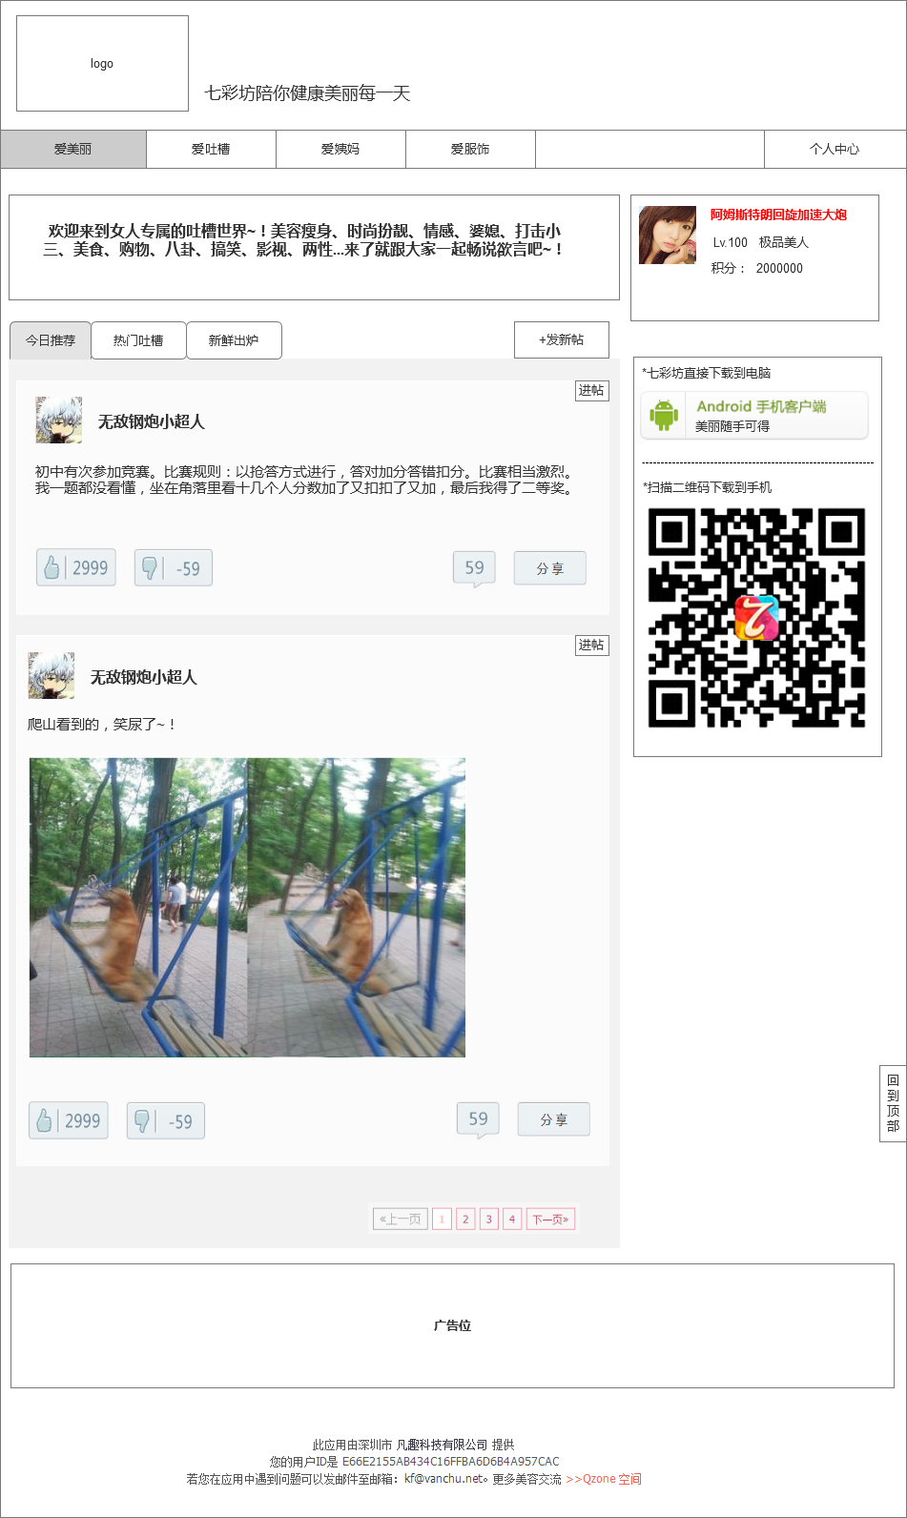

功能名称 | 爱吐槽
逻辑流程 | - pc版爱吐槽跟手机版内容互通。显示规则跟手机版一致，默认显示今日推荐。  - Pc版的内容展示如下：  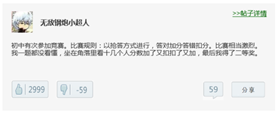  - 头像、呢称、内容（文字图片）、赞踩、评论数、分享、详情。  - 内容最多取摘要140字左右  - 图片显示尺寸宽450px（待定）；点击图片弹层查看原图  - 点击详情，进入贴子详情页面。  - 点击分享，弹层分享弹层  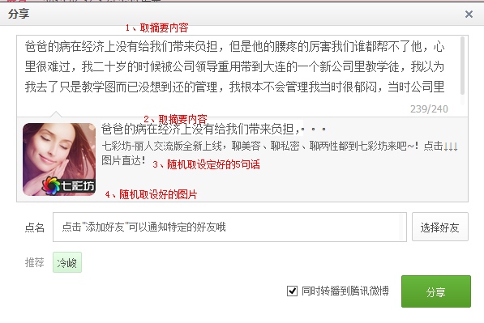  - 点击赞踩（同手机版）  - 点击评论数按钮，转到帖子详情页  - 分页：每页20帖子  - 回到顶部：滚回顶部
补充说明

爱吐槽-帖子详情
交互界面
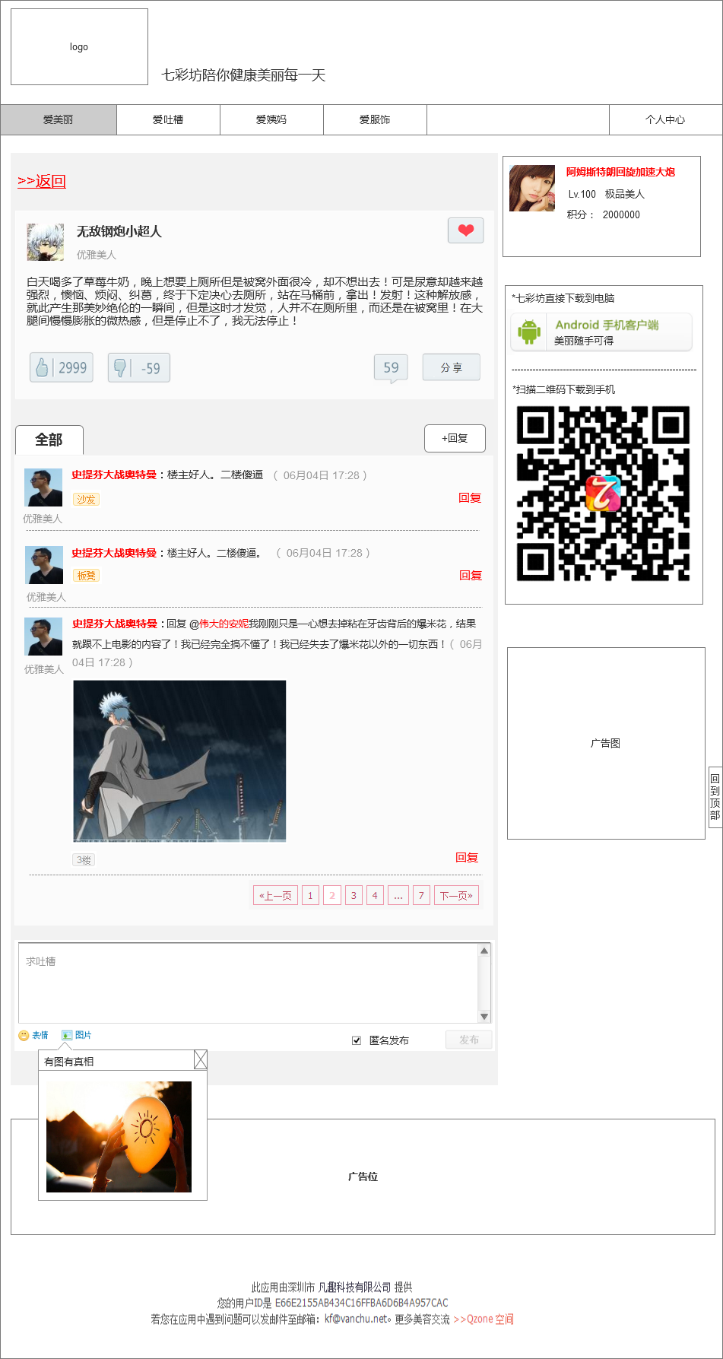
功能名称 | 帖子详情
逻辑流程 | - 帖子详情显示，楼主头像、呢称、头衔、吐槽内容、收藏、赞踩、评论、分享按钮  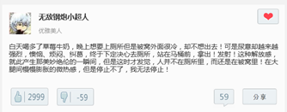  - 评论按照楼层叠加，显示评论者头像、呢称、头衔、评论内容、时间、图片。  - 回复其他人评论是带上 @回复者呢称  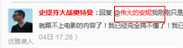  - 发回复的时候可以插入一张图片。点击图片调用QQ相册接口，添加图片。用户添加了多张图片只取第一张图片。并提示只可添加一张图片。  - 发回复还可以添加表情、匿名发布（不显示呢称、头像）。
补充说明

爱吐槽-发帖
交互页面
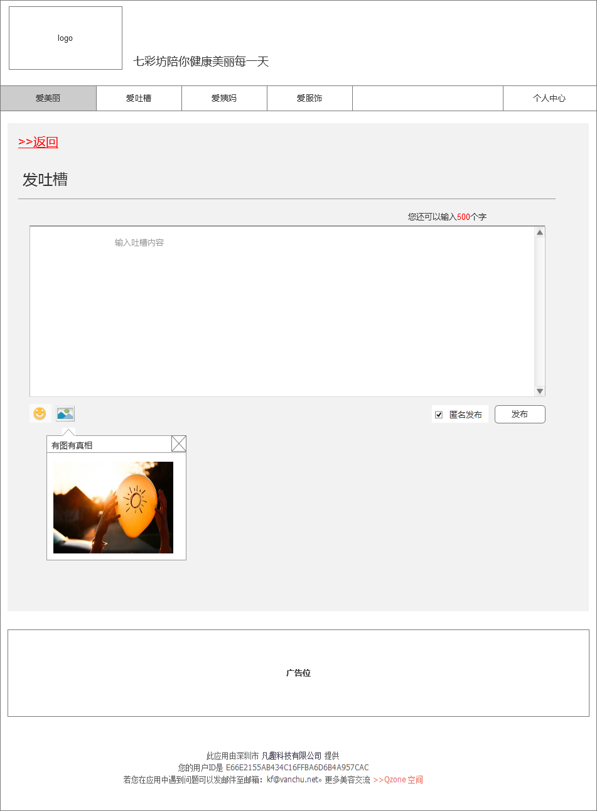

功能名称 | 发帖
逻辑流程 | - 发帖必须填发帖内容，右上角显示还可以输入多少个字。超过额定字数提示您输入字数超过50字。点击发布时提示您输入字数超过太多了，发布不成功  - 发帖的时候可以插入一张图片。点击图片调用QQ相册接口，添加图片。用户添加了多张图片只取第一张图片。并提示只可添加一张图片。  - 发帖还可以添加表情、匿名发布（不显示呢称、头像）。  - 点击返回、或离开该发帖页面提示内容还没有发布，是否离开页面。点击确定离开，点击取消停留在该页
补充说明

分享功能
功能名称 | 分享
逻辑流程 | - 分享到QQ空间  - 腾讯微博  - 微信好友、微信朋友圈  - 新浪微博
补充说明

不同网络下图片显示规则
功能名称 | 图片显示规则
逻辑流程 | - 用户在wifi网络下显示图片尺寸：？、大小：20kb  - 用户在3G网络下显示图片尺寸：？、大小：15kb  - 用户在gprs网络下显示图片尺寸？、大小：10kb
补充说明 | 目前手机版上：  小图：尺寸360*300 px，大小6k左右  大图：尺寸最长边1000px ，大小20k左右  原图：尺寸最长边1280px ，大小

手机推送消息设置
功能名称 | 手机推送消息设置
逻辑流程 | - 展示案例UI  主界面任务栏 下拉任务栏 进入应用界面  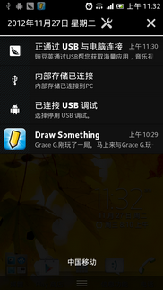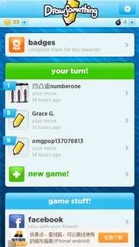  - 暂定拉取逻辑：每10分钟拉取1次，（凌晨0点至8点不向拉取推送信息）  - 若判断通知栏已有一条信息未读or未取消时，拉取增量  用户个性相关  - 情景一：月经期间（目的：提醒用户注意月经期的健康）  - 当检测到用户当天为月经期间时，早上10点向该用户发出一次提醒；（后台支持时间自定义）  - 推送文案：  icon（图标）+title（七彩坊）+desc（你现在处于月经期哦，七彩坊提醒你要注意生理期健康~）  - 情景二：用户爱吐槽社区有回复时提醒（目的：提醒用户查看社区贴子回复）  - 当检测到用户有帖子或评论回复时，向用户发出提醒；（该提醒每天最多1次）  - 推送文案：  icon（图标）+title（七彩坊）+desc（你的吐槽有3条新鲜的回复哦~）  - 情景三：超过3天没登录的提醒（目的：提醒用户上线）  - 当检测到用户超过3天没登陆七彩坊的，向用户发出一次提醒；  - 推送文案：  icon（图标）+title（七彩坊）+desc（七彩坊精选美丽贴士、热门吐槽更新啦，赶紧去看看~）  系统推送  - 情景四：更新消息推送（目的：通知用户更新版本）  - 当系统后台检测应用版本与服务器版本不同时，向所有手机版激活用户发出推送一次；  - 推送文案：  icon（图标）+title（七彩坊）+desc（温馨小贴士：七彩坊有新更新哟，赶快来体验吧！）  - 情景五：定时推送（目的：定时提醒用户上线）  - 当到了某个特定的时间，系统后台主动向所有手机版激活用户发出推送；  - 后台支持时间自定义，在暂定晚上8点推送；  - 推送文案：  icon（图标）+title（七彩坊）+desc（一天的学习/工作辛苦啦，快来七彩坊轻松一刻~）
补充说明 | icon修改 2个 尺寸由前端提供

个人中心提醒
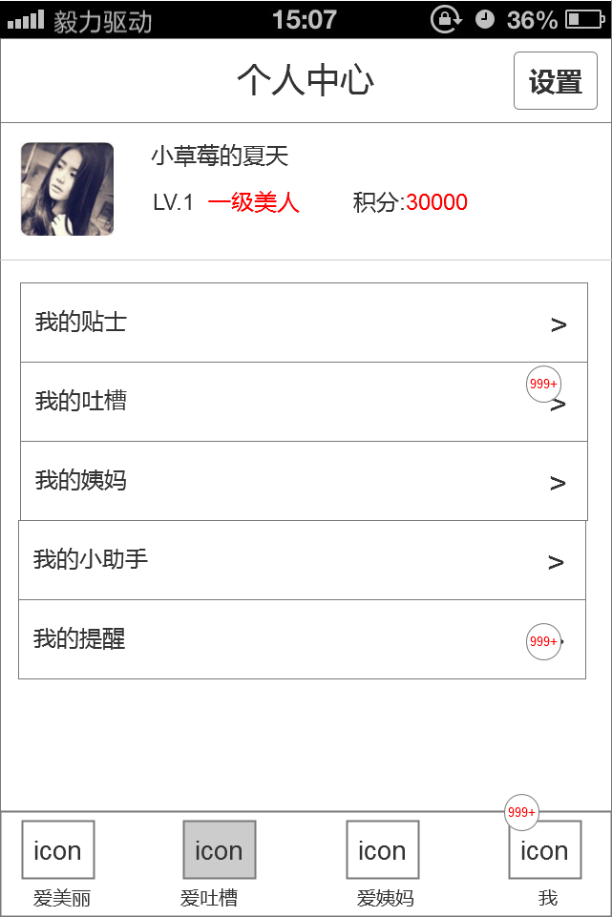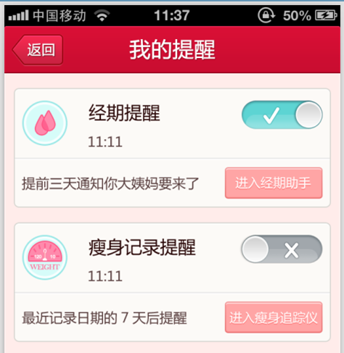
功能名称 | 数字泡提醒
逻辑流程 | - 吐槽回复提醒：有新回复时数字泡提醒  - 我的提醒：到提醒时间的时候，系统给出现数字泡提醒  - 经期提醒，可以设置提醒的时间  - 瘦身记录提醒，设置提醒时间
补充说明

个人中心-资料修改
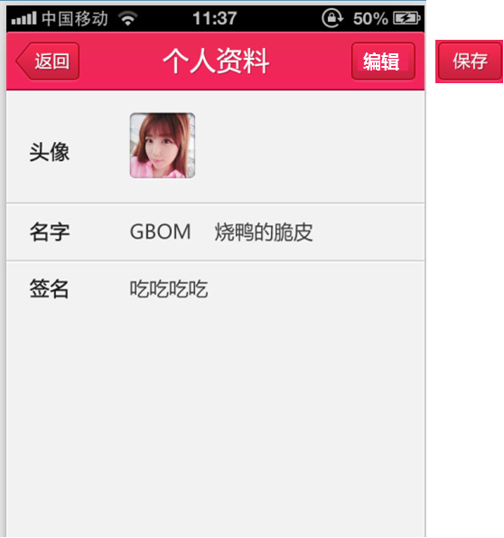
功能名称 | 个人资料修改
逻辑流程 | - 点击右上角编辑，进入编辑状态  - 个人资料页点击头像弹层选择拍照或者相册中选择头像上传  - 点击名字直接编辑  - 点击签名直接编辑  - 点击保存，保存修改。点击返回不修改
补充说明

小助手-瘦身追踪仪

小助手主页
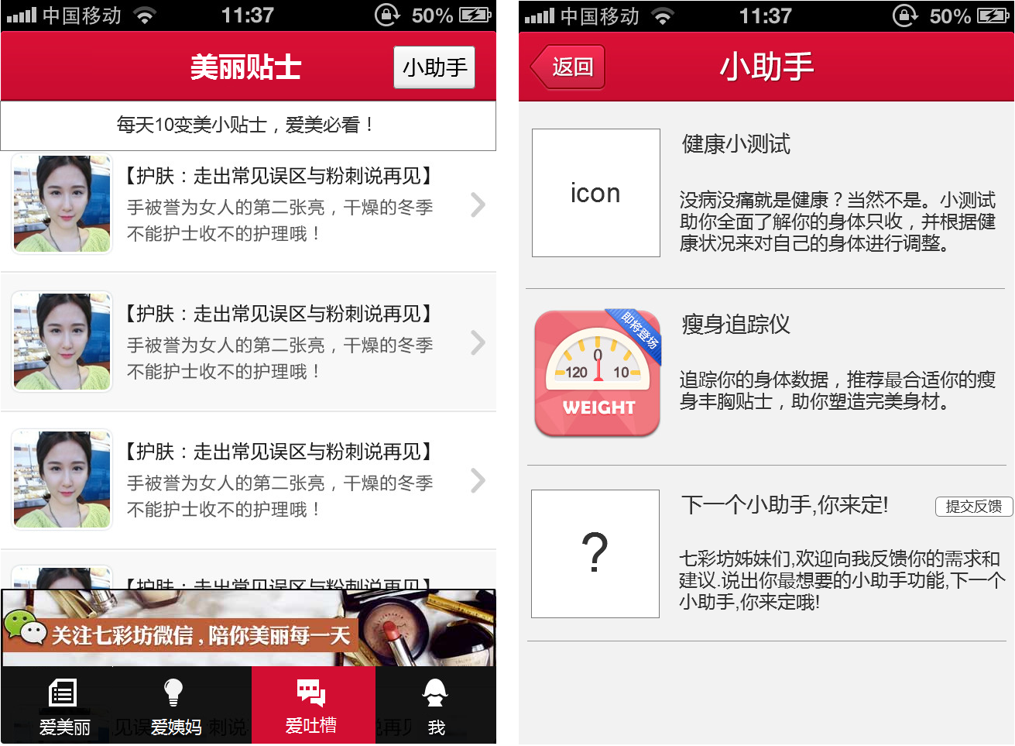
功能名称 | 小助手主页
逻辑流程 | - 小助手主页展示各个小助手：icon、简介。点击item区域进入相应应用  - 瘦身追踪仪简介：追踪你的身体数据，推荐最合适你的瘦身丰胸贴士，助你塑造完美身材。  - 下一个小助手，你来定：七彩坊姊妹们,欢迎向我反馈你的需求和建议.说出你最想要的小助手功能,下一个小助手,你来定哦!  1）点击进入论坛的意见反馈贴子
补充说明

瘦身追踪仪BMI测试
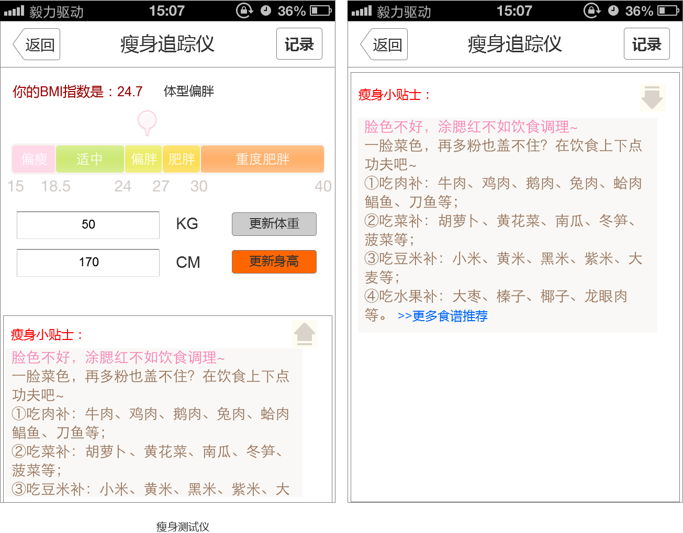
功能名称 | 小助手-瘦身追踪仪
逻辑流程 | - 如图输入选择身高（130cm-220cm）、体重（30kg-150kg），计算BMI值。  - 第一次进来默认显示150cm，40kg的值，第二次默认记录上一次的数据  - 数据更新有更改时，灰色的按钮变为可点击态，点击可更新数据，并重新拿计算BMI值。灰色按钮不可点击。  - 点击记录，进入记录页。  - 用户可记录今天及之前的体重数据，不可记录未来日期的数据。（日期默认为今天）  - 点击提醒是否保存当前的测试记录。每天只可保存一个BMI测试记录，当天重复记录的提示是否覆盖当天的测试记录。  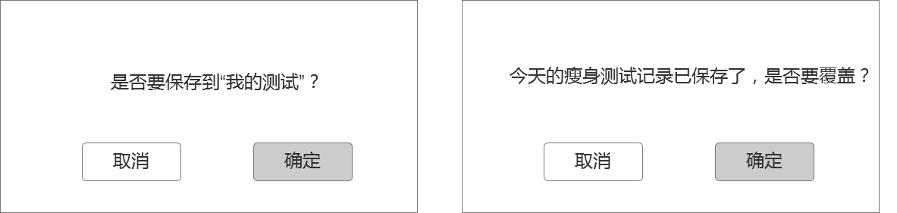
补充说明 | BMI值计算规则：  BMI =体重 (kg) / 身高的平方 (m²)，数值将厘米转化为米
  成人身体指标指数
   | BMI< 19 | 19≤ BMI < 25 | 25≤BMI< 30 | 30≤ BMI< 39 | 39≤ BMI
  标语 | 体型偏瘦 | 体型适中 | 体重偏胖 | 肥胖 | 极度肥胖
  指导意见 | 您需要适当补充营养 | 您身材很好 | 您可以适度减肥 | 您需要减肥 | 您非常需要减肥

瘦身贴士推送

个人中心-瘦身记录
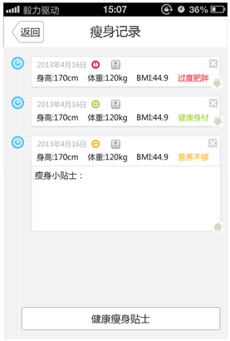
功能名称 | 瘦身记录
逻辑流程 | - 按时间最新的记录在前面  - 按住瘦身记录item，出弹层提示是否删除该记录，点击确定删除  2、贴士：系统根据测试的结果自动推送的显示当天相应的瘦身小贴士。点击item可展示瘦身小贴士，再次点击收起  3、点击【健康瘦身贴士】进入瘦身相关贴士页
补充说明 | 瘦身记录的贴士推荐：根据相应的测试结果，从准备好的贴士库展示对应的贴士

贴士发布预览
功能名称 | 发布内容预览
逻辑流程 | - 每日10贴士发布后，提供预览的未来日期内容的外网预览html5页面  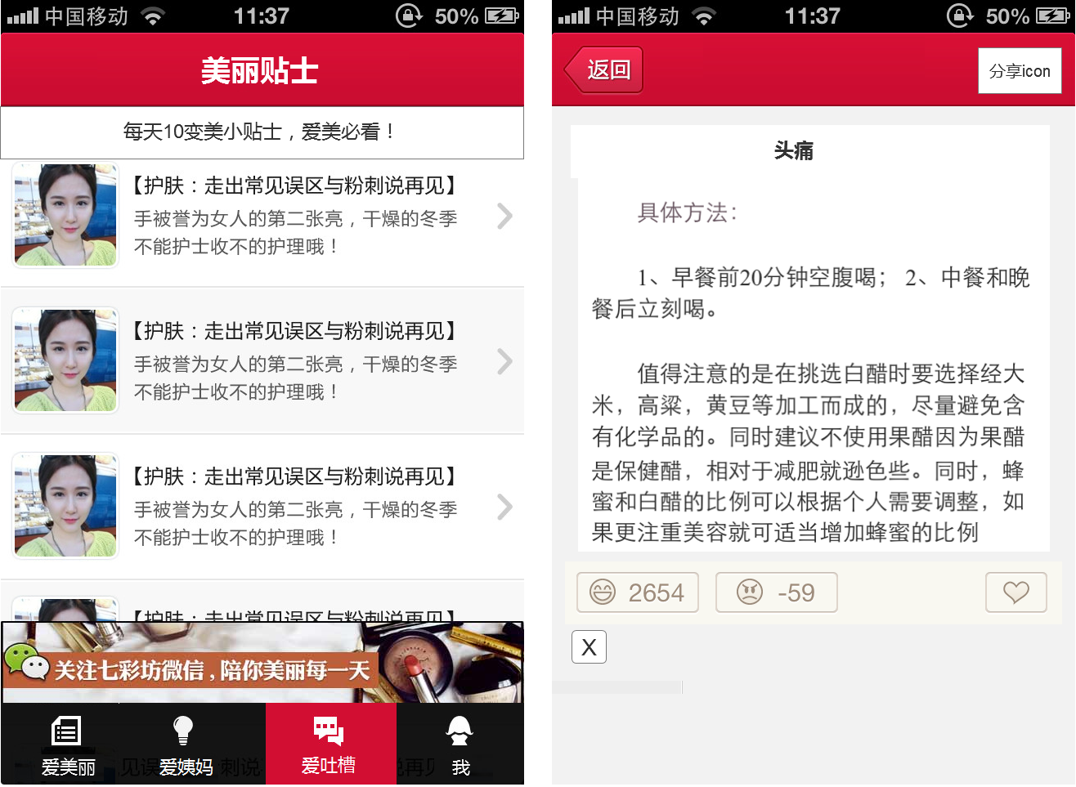  - 经期贴士发布后，提供预览的html5页。今日贴士&症状贴士外网预览  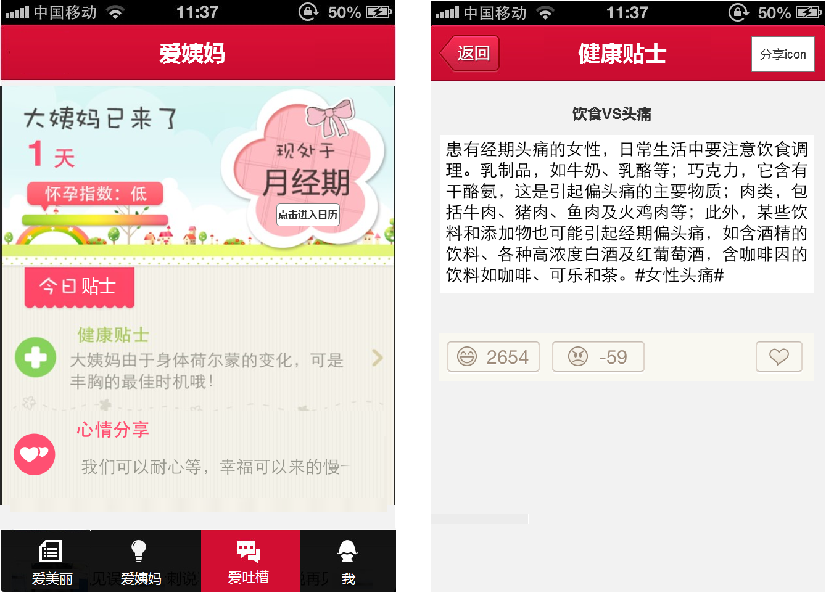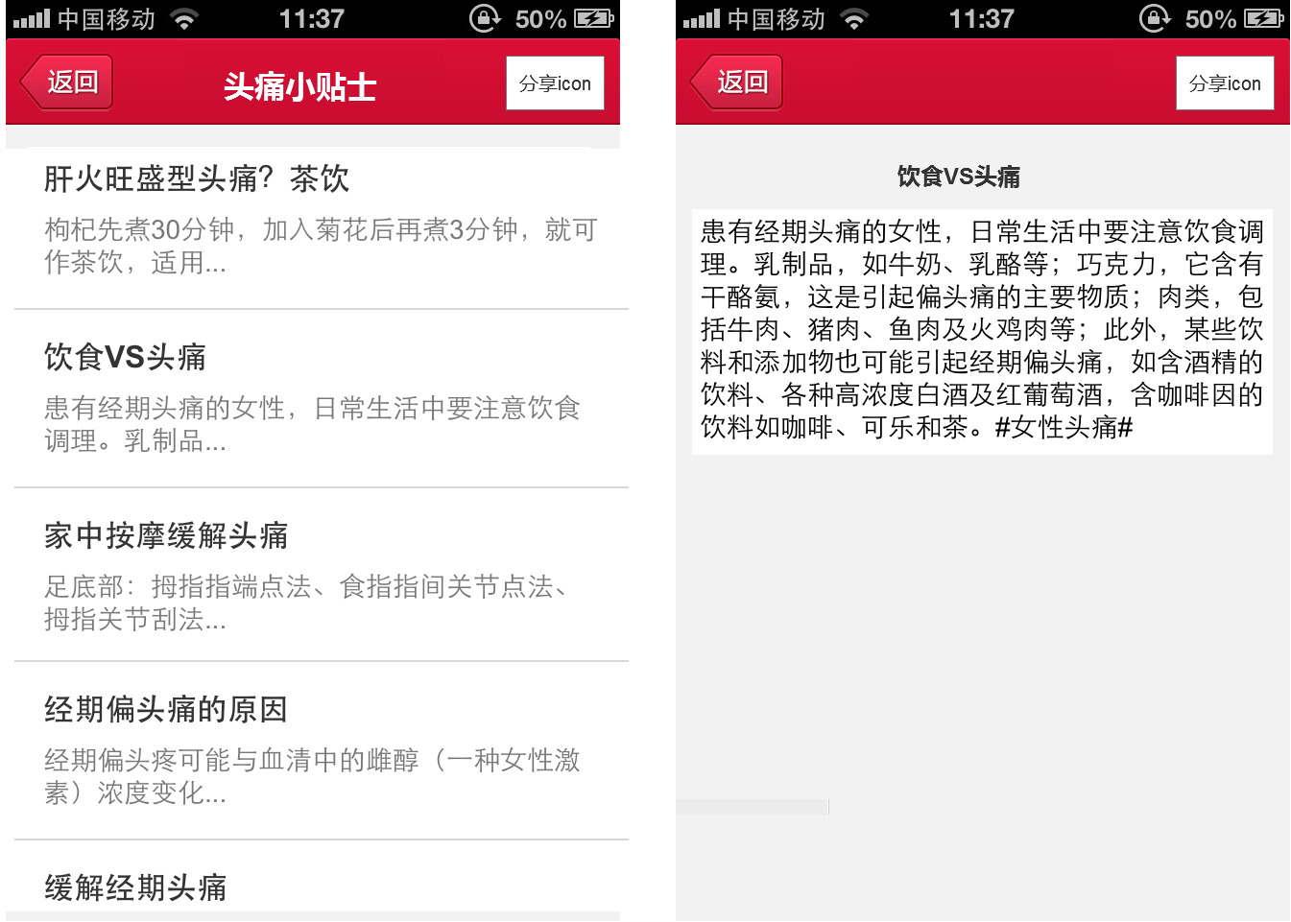
补充说明

爱吐槽运营管理后台

帖子审核
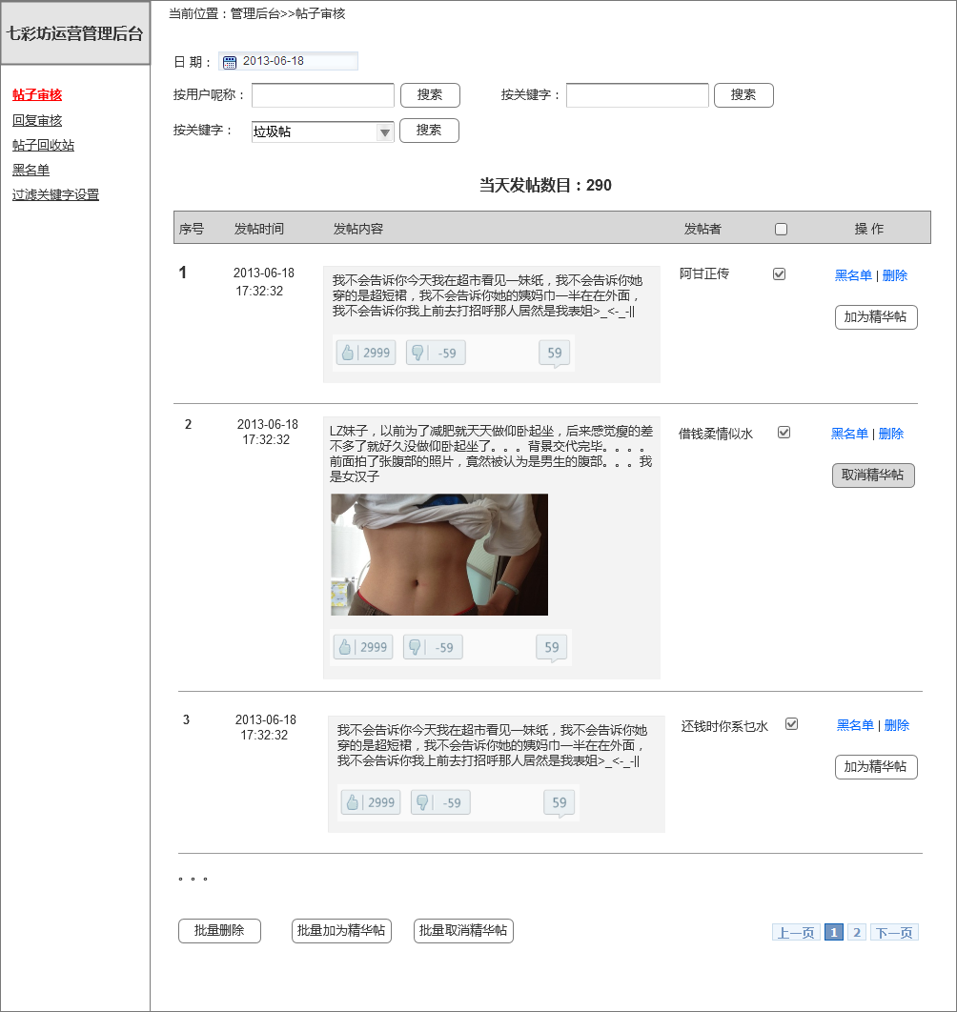

功能名称 | 帖子审核
逻辑流程 | - 按日期展示当天的所有帖子、最新发表的显示在前面  - 显示当天帖子数目  - 显示序号、发帖时间、内容（文字、图片、赞踩数、评论数）、发帖者、多选/全选、黑名单、删除操作、加精华操作  - 提供按用户呢称搜索帖子  - 提供按下拉选择按垃圾帖、精华帖、非精华帖、热门帖的显示  - 提供按关键字搜索帖子  - 编辑：点击编辑，可以转到编辑页，编辑该帖子  - 提供批量删除按钮，点击删除时弹层确认是否要删除回复。删除后帖子显示在当天的回收站，在回收站可以点击恢复帖子。删除帖子后，用户个人中心-我的帖子：原帖子将显示为“该帖子已被删除~！”  - 点击加精华按钮，直接加精华。已经加精华的帖子，按钮状态转为【取消精华帖】  - 批量加精华帖、批量取消精华帖。点击批量加精华无论选中的帖子是否为精华全部转为精华帖（批量取消精华同理）  - 点击黑名单，弹层提示是否要加入黑名单。加入黑名单的用户不能再发帖、发回复  - 分页：每页显示100条
补充说明

回复审核
功能名称 | 回复审核
逻辑流程 | 回复审核参考帖子审核。  - 与帖子审核不同的是：回复没有赞踩、评论数据。没有加精华操作。  - 回复删除直接为永久删除  - 删除了的评论，在用户个人中心-回复提醒中，用“该评论已被删除~”代替原来的回复内容
补充说明

帖子回收站
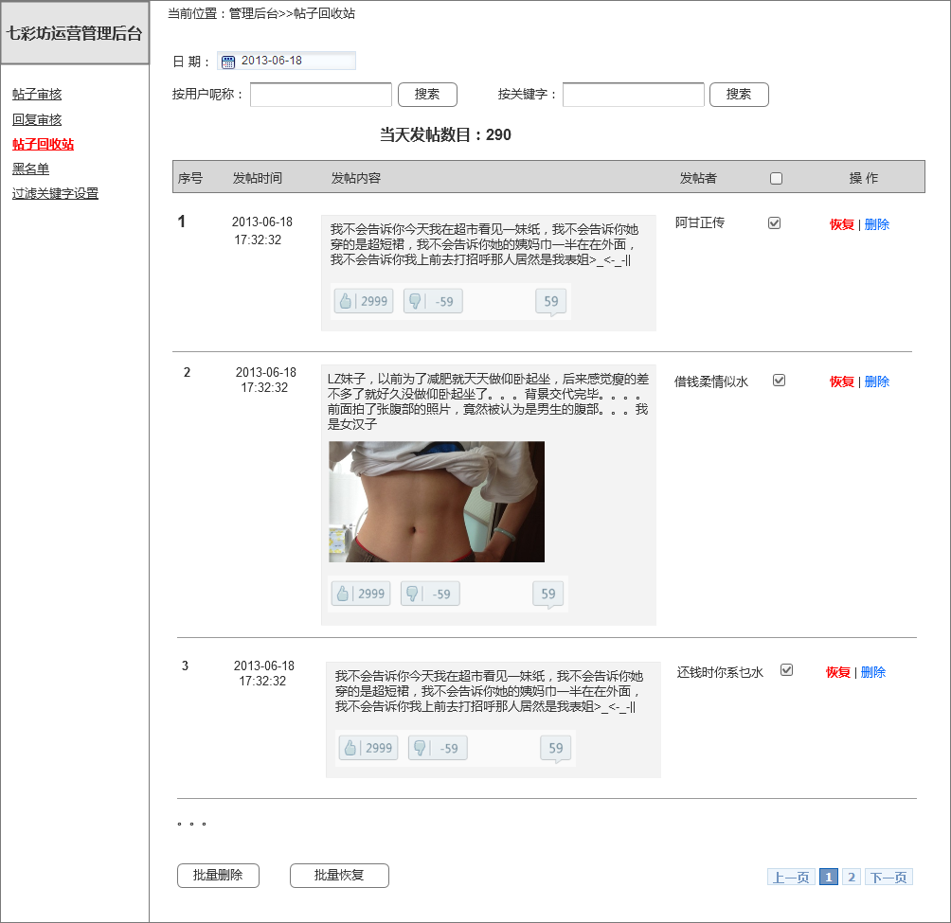
功能名称 | 帖子回收站
逻辑流程 | - 在帖子审核中删除的贴子，收集到帖子回收站。  - 在回收站可以，恢复删除的帖子。可批量恢复，有弹层确认  - 在回收站删除帖子，将永久删除该帖。可批量恢复，有弹层确认  - 分页：每页显示100条
补充说明

黑名单
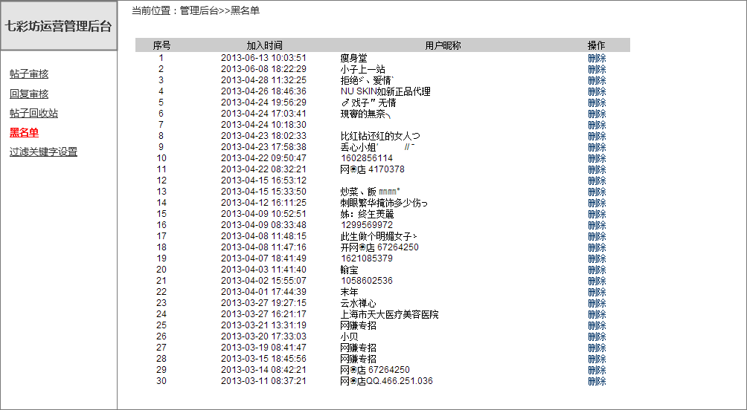
功能名称 | 黑名单
逻辑流程 | - 被加入黑名单的用户全部呢称显示在这里，显示：序号，加入时间，呢称  - 被加入黑名单的用户将不能发表帖子、回复  - 在这里点击删除可把用户从黑名单剔除
补充说明

过滤关键词设置
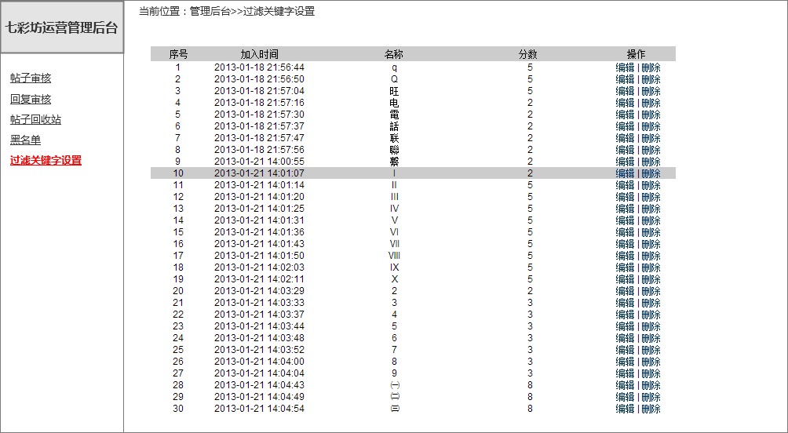
功能名称 | 黑名单
逻辑流程 | 1、过滤关键字沿用原论坛那一套
补充说明

机器人
功能名称 | 机器人系统
逻辑流程 | - 系统可手动添加设置某特定用户为机器人。（据openid或注册id）  - 系统可自动随机添加设置某特定用户为机器人。（据openid或注册id）  2、初期设定30个机器人  机器人发回复：  3、用户发新帖后，2分钟内随机抽3个机器人给帖子加赞和评论（数据支持自定义）  4、评论内容从评论池子随机抽取一条  5、机器人发出的回复被评论了不会显示在用户个人中心-回复提醒
补充说明

评论池子
- 好。
- 这...
- ( ⊙o⊙ )哇
- →_→
- = =....
- O(∩_∩)O
- 哇哇
- 我去
- Good...!
- 楼主好人
- 顶
- 顶你
- 我去...
- 赞
- 好赞
- 笑了！！！
- 呵呵，笑了
- 哈哈，笑了
- 笑了^_^
- 笑尿了
- 好鸡冻
- 有意思
- 只想说，呵呵
- 哎
- 唉
- 额
- 啊。。。。。。
- 哇哦
- 哟哟。。。
- 还有吗？
- 插入一下
- 呵呵呵
- 哈哈
- 哇咔咔
- 抢沙发
- 抢一楼！
- 亮了
- V5
- V587
- 噗
- 次奥
- 二楼缺人
- 二楼顶上
- 自古二楼多人才
- 楼下补上
- 捉急
- 路过
- 撸过
- 神了
- 我是一楼
- 哦，啊，哈

